TAREAS UNIDAD 04. Técnicas Lean para reducir despilfarros en la zona de trabajo
Nombre del alumno/a:

Tarea 4.1: Diagrama de Spaguetti y Distribución en planta
- Tiempo del proceso global de la situación inicial
El tiempo global se calcula identificando la Ruta Crítica, es decir, el camino más largo de principio a fin, que incluye tiempos de proceso, tiempos de transporte y los tiempos de espera generados por las rutas paralelas.
Tiempo de Valor Añadido (TVA): Suma de los tiempos de proceso:
10 s(P1) + 8 s(P2) + 20 s(P3) + 10 s(P4) + 20 s(P5) + 5 s(P6) = 73 segundos.
Fase | Desde / Ruta | TTransp.​ (s) | TProceso​ (s) | Acumulado al fin de fase (s) | Observaciones
P1 | Almacén (11 rec.) | 33 | 10 | 43 | Ruta crítica inicial.
P2 | Almacén (8 rec.) | 24 | 8 | 32 | Genera Espera E1 en P3: 43-32 = 11 s.
P3 | P1/P2 (15 rec.) | 45 | 20 | 43 + 45 + 20 = 108 | Inicia a los 43 s (fin de la ruta más larga P1).
P4 | P3 (4 rec.) | 12 | 10 | 108 + 12 + 10 = 130 | -
P5 | Almacén (7 rec.) | 21 | 20 | 41 | Genera Espera E2 en P6: 130-41 = 89 s.
P6 | P4/P5 (14 rec.) | 42 | 5 | 130 + 42 + 5 = 177$ | Inicia a los 130 s (fin de la ruta más larga P4).
Salida | P6 (8 rec.) | 24 | 0 | 177 + 24 = 201 | Fin del proceso.
Tiempo del proceso global de la situación inicial: 201 segundos.

- Diagrama Spaguetti
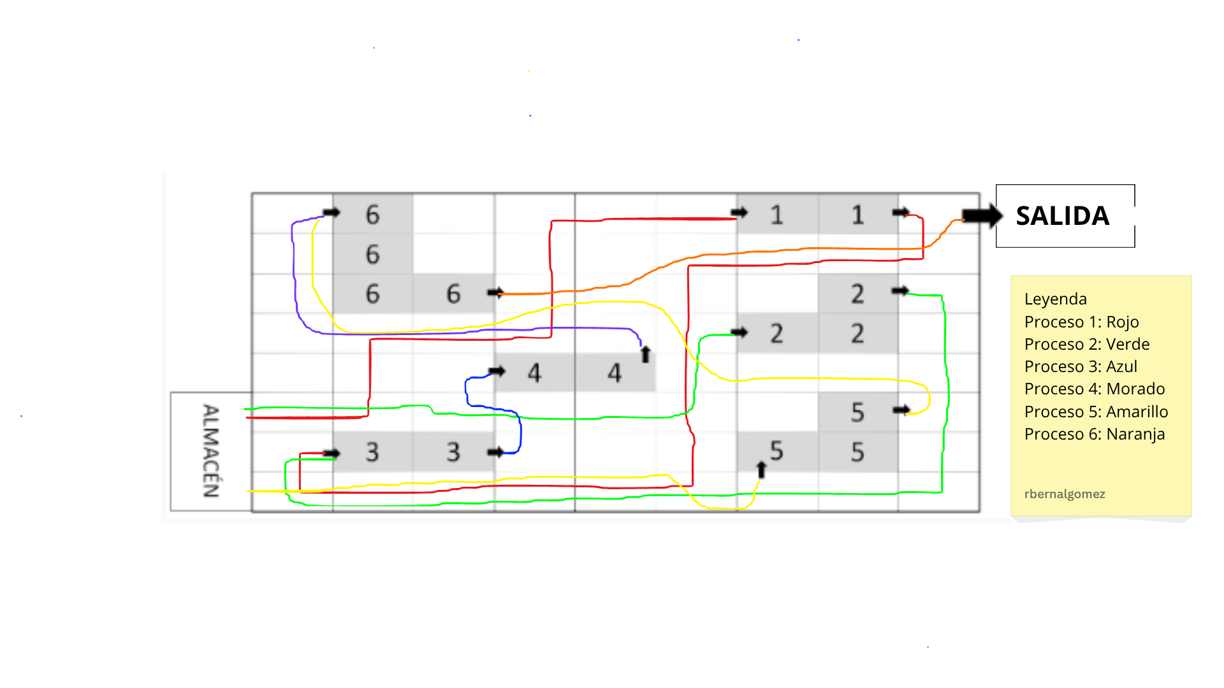
- Diseño de la nueva organización de planta
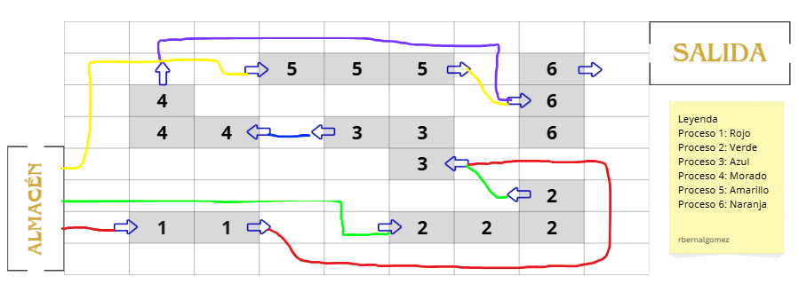
Lo que he hecho ha sido remodelar los procesos para que se reduzcan los tiempos y los espacios entre procesos
- Nuevo tiempo global de proceso y explicación
- Comparación del CEP antes y después del cambio
El tiempo global de proceso se ha calculado tras el rediseño de la distribución en planta, buscando minimizar el despilfarro de transporte y sus consecuentes esperas.
Distancias Optimizadas (expresadas en segundos de transporte)
- Transporte de P1/P2 a P3: 6 segundos (asumiendo 2 recuadros).
- Transporte de P3 a P4: 6 segundos (asumiendo 2 recuadros).
- Transporte de P4/P5 a P6: 9 segundos (asumiendo 3 recuadros).
Se asumen también reducciones en las rutas desde el Almacén hacia P1, P2 y P5.

Cálculo del Nuevo Tiempo Global (T<sub>Final</sub>)
Fase | T. Transp. (s) | T. Proceso (s) | Tiempo Acumulado (s) | Observaciones de la Ruta Crítica
P1 | 30 | 10 | 40 | Ruta más larga para P3.
P2 | 18 | 8 | 26 | Genera espera en P3: 40 - 26 = 14 s.
P3 | 6 | 20 | 40 + 6 + 20 = 66 | Inicia a los 40 s.
P4 | 6 | 10 | 66 + 6 + 10 = 82 | Ruta más larga para P6.
P5 | 15 | 20 | 35 | Genera espera en P6: 82 - 35 = 47 s.
P6 | 9 | 5 | 82 + 9 + 5 = 96 | Inicia a los 82 s.
Salida | 24 | — | 96 + 24 = 120 | —

Resultado Final
Nuevo tiempo global de proceso: 120 segundos
Explicación de la reducción:
El tiempo global se ha reducido de 201 s a 120 s, logrando un ahorro de 81 segundos mediante una distribución optimizada que minimiza el despilfarro de transporte en las rutas críticas.
La mayor contribución a esta reducción proviene de acortar los trayectos más largos (P1/P2 a P3 y P4/P5 a P6), lo que a su vez minimiza las esperas del producto en proceso.

El Tiempo de Valor Añadido (VA) —es decir, la suma de los tiempos de proceso— se mantiene constante en 73 segundos.
La fórmula utilizada para calcular el Coeficiente de Eficiencia del Proceso (CEP) es la siguiente:

CEP=Tiempo Total del Proceso (T) / Tiempo de Valor Añadido (VA)​×100

Parámetros Comparativos
Parámetro | Situación Inicial | Situación Final
VA (Tiempo de Proceso) | 73 s | 73 s
T (Tiempo Global) | 201 s | 120 s
CEP | (73 / 201) × 100 = 36.32% | (73 / 120) × 100 = 60.83%

Interpretación de Resultados
El CEP ha mejorado del 36.32% al 60.83%.
Esta mejora de 24.51 puntos porcentuales demuestra que el proceso ha ganado en eficiencia, ya que el tiempo dedicado a actividades sin valor añadido (principalmente transporte y esperas) se ha reducido a menos de la mitad del tiempo total.

Tarea 4.2: Células de trabajo
- Esquema con la disposición de la célula
- Explicación de la mejora de tiempo
- CEP de la situación inicial y CEP de la situación final

